新 书 推 荐
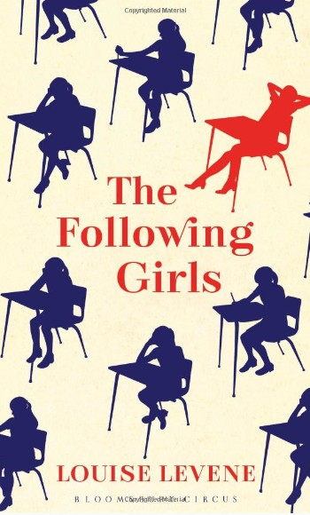
中文书名：《追随的女孩儿》
英文书名：The Following Girls
作 者：Louise Levene
出 版 社：Bloomsbury UK
代理公司：United Agents/ANA
页 数：272页
出版时间：2014年2月
代理地区：中国大陆、台湾
审读资料：电子稿
类 型：小说

内容简介：

继出版对60年代描写的《魅力前程》（A Vision of Loveliness）和20年代的《恐怖行当》（Ghastly Business）之后，路易斯·列文（Louise Levene）在这本新作中将我们带到了70年代。

本书的背景设在一个女校之中，主人公是贝克（Baker），她很坚定和敏锐，复杂又可爱，反叛又脆弱，一个彻头彻尾的青春期女孩儿。路易斯·列文（Louise Levene）讲述她人故事的技巧是惊人的。而且她可以表现任何人的特点，甚至是邪恶的老师以及吓人的拥抱怪兽。她所说的话完全使人信服，无论是描写她笔下人物的性格还是他们做事的方式。里面有你想从女校里知道的一切，从香烟到米尔顿和伯恩斯的小说，到少女情愫到破坏行为。贝克和曼蒂两个人都有独立的思想，标新立异想破坏辖制她们的体制，但是这种制度有一天却反咬了她们一口。作为路易斯·列文的编辑海伦·加诺斯·威廉斯（Helen Garnons-Williams）评价道：“这是列文迄今为止情节设置最有力，情感最丰富的作品。她是一个充满想象力的作家，无人能及。”

作者简介：

路易斯·列文（Louise Levene） 在过去的20年中一直担任国家级报纸的记者和评论员，同时也是大学客座教授。她是土生土长的伦敦人，20世纪60年代后期，她经常流连于西区的酒吧里，喝着橙汁吃着奶酪，看着足球，听着周围人们的谈话。
兴趣？芭蕾、当代舞、园艺、变化编织、瑜伽、滑雪、航行以及耳环。她曾获得英语博士学位，会说法语和西班牙语，以及象征性的德语和意大利语。

她有两个十多岁的孩子。《魅力前程》（A Vision of Loveliness） 是她的处女作，并被BBC的“睡前读书”（Book at Bedtime）节目报道，并受到2011年的德斯蒙德·艾略特奖（Desmond Elliott Prize）提名。她的第二部小说 《恐怖行当》（Ghastly Business）于2011年7月4日由布鲁姆斯伯里出版社出版。

媒体评价：

对《魅力前程》（A Vision of Loveliness）及《恐怖行当》（Ghastly Business）的媒体评价：

“这本针砭时弊的小说沐浴在高跟鞋、珠宝和华服之中。列文有着一双极具洞察力的耳朵，在她描写其笔下虚荣、物质、小姐脾气的两个年轻主人公的同时，又驾轻就熟地道出了那个时代的病症——即女人想要变得的更好，就得对男人有吸引力，不是与他们结婚就是想其他办法拴住他们。”
---《观察者报》（Observer）

“霍加斯（Hogarth）大胆地诉说着女主人公的成长。”
---《星期日时报》（Sunday Times）

“为《魅力前程》（A Vision of Loveliness）欢呼，这本书就像巧克力泡芙一样让人感到轻松。在多变的60年代，简·詹姆斯（Jane James）和她的姑妈多琳（Doreen）生活在诺布里城郊，她的职业是买土豆沙拉罐头。有一天简遇见了穿着平跟裸靴的苏西（Susie），她光彩照人，之后简就走上了模特之路并混迹与各种俱乐部之中。但是带给她的却不都是表面上的财富和光鲜。本书对于那个时代的细节描写相当完美，里面满是简从《窈窕淑女》（Lady Be Good）中引用的话语，这本书可是她的礼仪圣经，同样充满永恒的真谛。”
---《独立报》（Independent）

“如果你害怕阅读像这本一样，生动细致地描写尸检过程的小说，那么你应该改变一下了。因为这本小说（实际上，也许是头一本）十分吸引人，还相当有趣，意味深长。因为路易斯·列文（Louise Levene）睿智的俏皮话和生动的性格描述，使得这本小说在同列作品中脱颖而出，诙谐而机智。”
---《每日电讯报》（Telegraph）

“从书名《恐怖行当》（Ghastly Business），就可以看出，它不是给胆小的人准备的。然而，这些人也大可不必紧张，尽管这本书中有凶手，解剖和肮脏的诱惑，但是路易斯·列文（Louise Levene）的这第二本黑色小说，会让你觉得读它是值得的。”
---《每日快报》（Express）

谢谢您的阅读！
请将反馈信息发至：齐梦涵（Nicole Qi）
安德鲁·纳伯格联合国际有限公司北京代表处
北京市海淀区中关村大街甲59号中国人民大学文化大厦1705室
邮编：100872
电话：010-82504206
传真：010-82504200
Email：Nicole@nurnberg.com.cn
网址：http://www.nurnberg.com.cn
微博：http://weibo.com/nurnberg
豆瓣小站：http://site.douban.com/110577/

